Тема: «Мой родной город»
Цель: создание условий для формирования гражданственности, патриотизма, уважительного отношения к истории своего города, к своей малой Родине.
Планируемые результаты:
Личностные:
-Формируют умение высказывать своё мнение и учитывают мнение одноклассников
Метапредметные:
Регулятивные УУД:
-Умеют видеть свои ошибки и недочёты в работе
-Высказывают свои предположения в разных способах выполнения задания
Познавательные УУД:
- Формулируют ответы на вопросы
-Используют приобретённые знания при выполнении учебного задания
Коммуникативные УУД:
-Участвуют в диалоге с учителем
-Чётко выражают свои мысли
-Развивают умение работы в парах
Форма проведения: беседа
Предметные:
-Знают о своей «малой родине»
-Знают историю своего города
Методы обучения: Словесные: рассказ-вступление, беседа; наглядный: просмотр видео, использование ИКТ средств; практические: практические задания
Методы воспитания:
методы формирования сознания личности: слово учителя, рассказ, этическая беседа; методы организации деятельности и формирования опыта общественного поведения: упражнения; методы стимулирования поведения и деятельности: поощрение
Средства воспитания:
аудиальные: слово; рассказ
визуальные: изображения, видеозаписи,пазлы;
кинестетические: игры, символические жесты
Оборудование: карточки с заданиями, карточки для рефлексии, значки, ИКТ, карта города Тутаев

Этап | Деятельность учителя | Деятельность учащихся | УУД
Вводная часть | Создание условий для возникновения у ребёнка желание узнать новое.  Пожелание успешно работать  Читает сказку:  Жил Человеку там, где родился. И, вот, захотелось ему взглянуть на белый свет, найти райскую страну, где всем живется весело и богато.  Отправился Он за тридевять земель. Прибыл в страну, о которой мечтал и стал там жить.  Жилось ему там не хуже, чем в родных краях, а в чем-то может и лучше. Места там были красивые, хоромы прекрасные, одежды носил он царские, за столами сиживал богатыми…  Но для счастья ему всегда чего-то не хватало.  Просила его душа, о чем-то, но понять Он ее не мог и не знал, чего же ему не достает в тридевятом царстве.  Как-то лунной ночью не спалось ему, думы думались, ответы на вопросы все искались, да в душе своей разобраться хотелось.  Вдруг, слышит Он тихий, серебристый звук колокольчика. Прислушался.  - «Ба! Да, это ж не колокольчик! Это ж голос чей-то!» - осенило Его. Еще лучше стал вслушиваться в эти звуки:  - «Где родился – там сгодился», - пел тонкий серебристый голосок.  Задумался Человек над словами этой незатейливой песенки. И понял Он, что это его Земля родная к себе зовет, души предков о себе напоминают.  Затосковал Человек по отчей земле, но бросить свой дом, хоромы прекрасные не мог.  А тоска все дольше и больше. Хоромы стали видеться не такими прекрасными, как самый малый дом в родной сторонушке; одежды не такие царские, как обычное рубище, что носил в родной сторонке; столы не такие богатые и не такие вкусные, какие были пироги в родном доме его…  Ничего не хотелось ему с тех пор, кроме родной земли, где могилка его матушки родимой и отца его, где растет рябинка им посаженная, где стоит дом, им построенный…  Бросил Человек тридевятое царство богатое, страну эту райскую, и отправился туда, куда звала его душа, в родную сторонушку.  И зазвенели радостным звоном голоса в душе его, и Солнце ярко освещало его путь, и дорога, словно звала за собой, а сердце радостно билось, как птица, трепеща в груди его, словно предвкушая Счастье,  которое не купишь ни за какие богатства мира.  Это был путь на Родину, дорога к себе самому!  Задаёт вопросы по прочитанной сказке:  1.О чём идёт речь в данной сказке?  2.Почему человеку постоянно не хватало чего-то для счастья?  -Внимательно посмотрите на картинки.  Что вы видите на них?  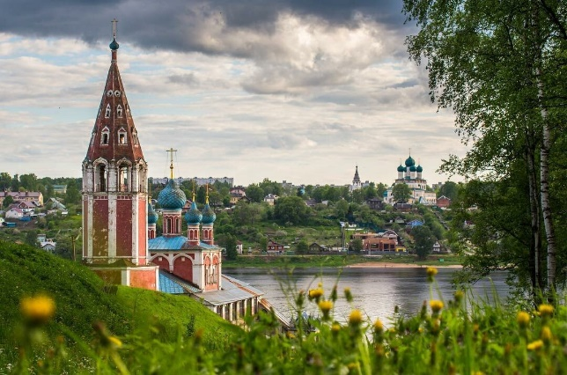  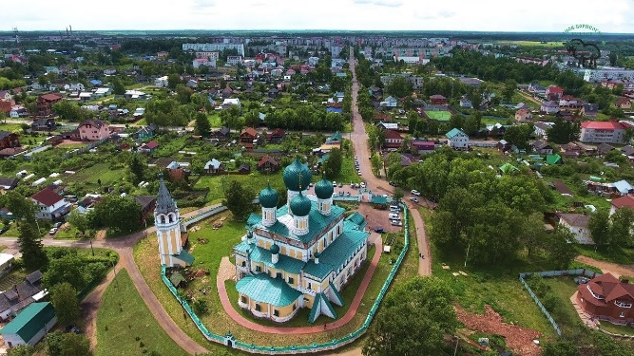  -Предположите тему нашего сегодняшнего классного часа  Да, вы абсолютно правы сегодня мы поговорим о нашей малой родине- городе Тутаев.  -Какую цель мы можем поставить на наш классный час? | Проверка готовности.  Проявляют интерес к познанию нового материала.  Участвуют в диалоге с учителем (слушают наставления учителя и его добрые пожелания)  Слушают сказку  Отвечают на вопросы учителя. Формируют умение высказывать своё мнение и учитывают мнение одноклассников  Смотрят на картинки.  -Наш город! Тутаев  Предполагают тему классного часа.  Самостоятельно ставят цель на классный час. | К  Л
Основная часть | Организует фронтальную работу.  Предположите, что такое «малая родина»  -Под «малой родиной» понимается родной город (село, деревня) ребенка.  -А что вы знаете о своей «малой родине»-Тутаеве?  Включает видео «Тутаев. История возникновения»  -Что вы узнали нового из фильма?  -Давайте повторим в каком году возник этот город?  -Какое название Тутаев имел раньше?  -Какая самая главная достопримечательность нашего города?  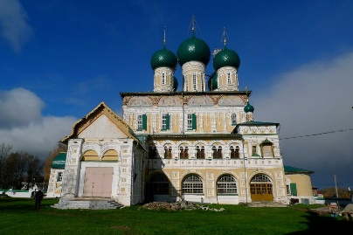  -Ребята сегодня я предлагаю отправиться на экскурсию по Тутаеву. Когда люди идут на экскурсии, что они берут с собой?  -Да, вы правы, и я тоже предлагаю взять нам с вами в наш небольшой поход воображаемый чемодан и будем «складывать» в него "Багаж знаний"  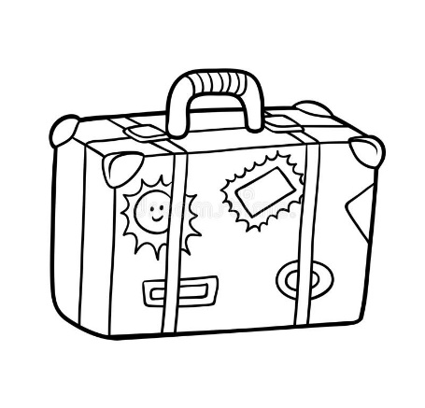  Организует работу в парах:  Соберите пазлы. Полученная картинка будет являться местом в которое мы отправимся.  -У всех ли получилось собрать пазлы? В какое место мы отправляемся?  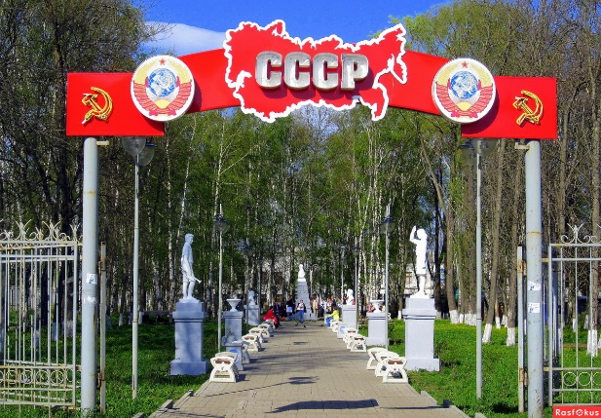  -Да, правильно наше путешествие начинается с парка «СССР». И я предлагаю выполнить вам задание, его вопросы будут связаны со временем СССР.  Раздаёт каждой паре карточки:  Посмотрите внимательно, на одной карточке вопрос, а на другой картинка, которая является ответом на этот вопрос. Вам необходимо правильно соединить их.  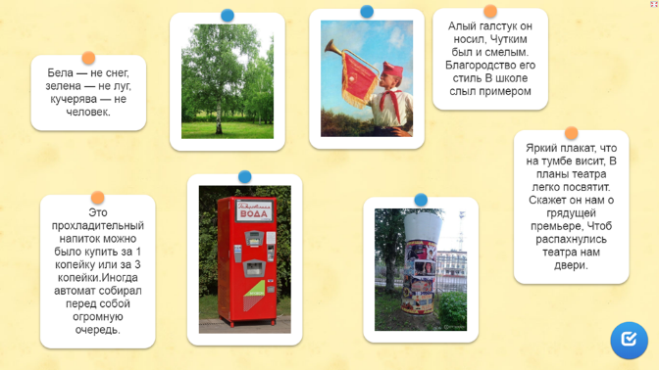  Организует проверку (проверка осуществляется в интернет ресурсе learningapps.org)  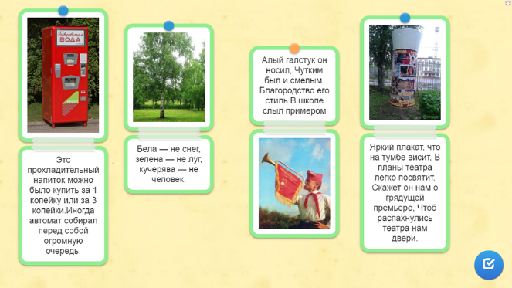  Подводит итоги игры  -Все ли смогли правильно выполнить задание?  -Как вы думаете почему вопросы были именно о берёзе, пионере, афише и автомате с газировкой?  Правильно, всё это мы можем увидеть именно в этом парке.  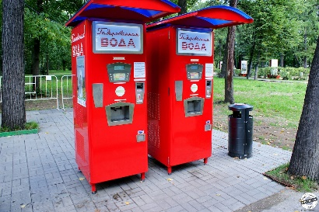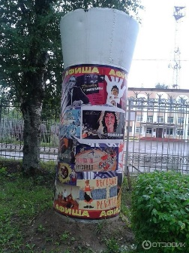  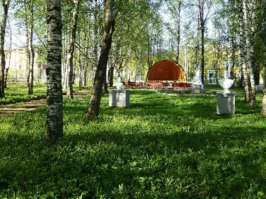  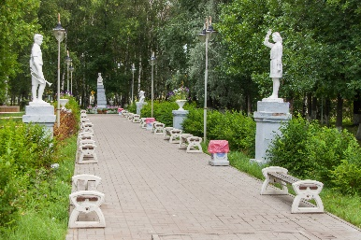  -Отлично, идём дальше. И мы подошли к одному из музеев Тутаева, а к какому именно вы сможете узнать, если снова правильно соберёте пазлы.  Организует работу в паре.  -У всех ли получилось собрать пазлы? В какой музей мы отправляемся?  -Да, вы правы. Музей «Романовской овцы»  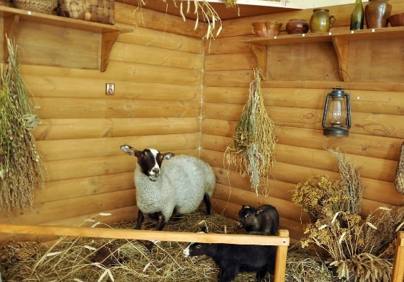  -Тут нас тоже ждут приключения. Я предлагаю вам лучше узнать об этом месте.  Организует самостоятельную работу. Выдаёт карточки с заданием:  Перед вами тест про романовскую овцу, но в нём есть пропуски, использую слова для справки восстановите текст.  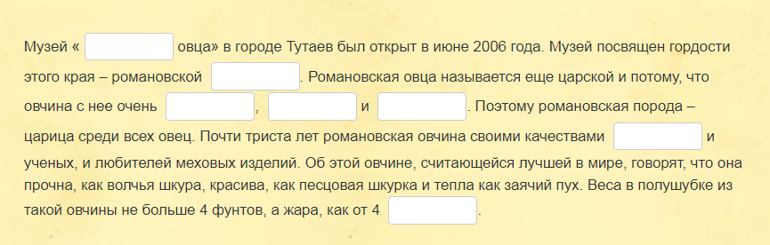  Организует самопроверку(проверка осуществляется в интернет ресурсе learningapps.org)  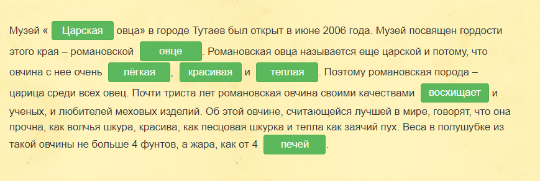  Подводит итоги задания:  -У всех ли получилось выполнить задание?  -Для чего мы его выполнили?  -Что нового для себя вы узнали?  Проводит физкультминутку( повторяет её 3 раз с разной скоростью):  Раз – согнуться,  Два - согнуться,  Три – в ладоши, три хлопка,  На четыре руки шире,  Пять – руками помахать  -Мы немного размялись и отдохнули, а это значит, что мы можем продолжать.  Мы отправляемся к следующему культурному месту Тутава. Что это за место мы снова узнаем собрав пазлы.  Организует работу в парах.  -У всех получилось собрать пазлы? Куда мы пришли в этот раз?  Правильно в Районный дворец культуры.  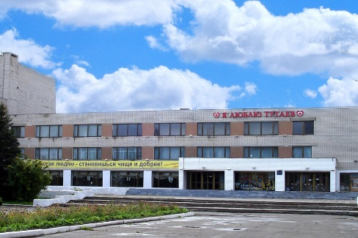  -Но мы не будем заходить внутрь, а останемся на площади. Как вы думаете почему?  -Правильно, т.к тут проходит День Города.  -Кто знает, что такое День Города?  День го́рода — ежегодный праздник. В этот день проводятся праздничные мероприятия — выступления руководителей города, парады, шествия, ярмарки, праздничные концерты. День города обычно заканчивается фейерверками и салютом.  -Вспомните, что мы можем увидеть стоя на площади?  -Правильно! Герб нашего города. Давайте повторим, что на нём изображено.  Описание герба: "В скошенном справа золотом щите вверху – лазоревая (синяя, голубая) волнистая перевязь, сопровождаемая по сторонам узкими черными перевязями; внизу – венок из тринадцати червленых (красных) садовых роз с зелеными стеблями и листьями, перевязанный лазоревой лентой и имеющий внутри в серебряном поле черного восстающего медведя, держащего на плече левой передней лапой золотую секиру".  Организует работу в группах:  Сейчас каждой группе будет необходимо нарисовать герб нашего города.    Подводит итоги работы. Просит каждую группу продемонстрировать, что у них получилось.  -Ребята, а как вы думаете пригодится ли нам знание того, как выглядит наш герб?  -Конечно! Очень важно знать символику своего города.  Включает видеоролик «Тутаев с высоты птичьего полёта»  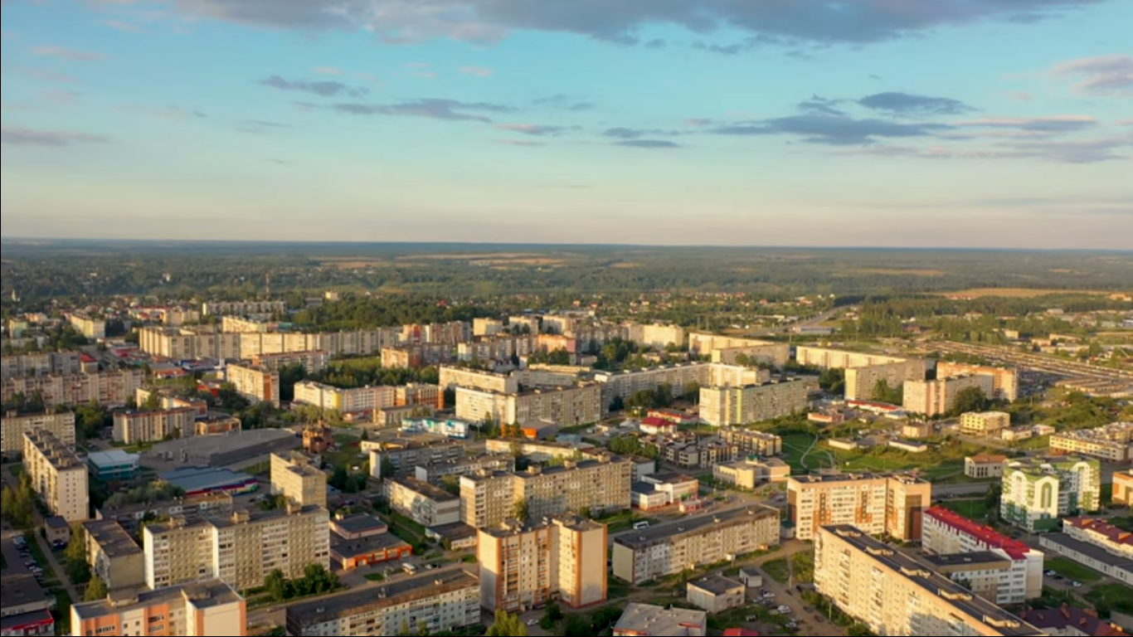  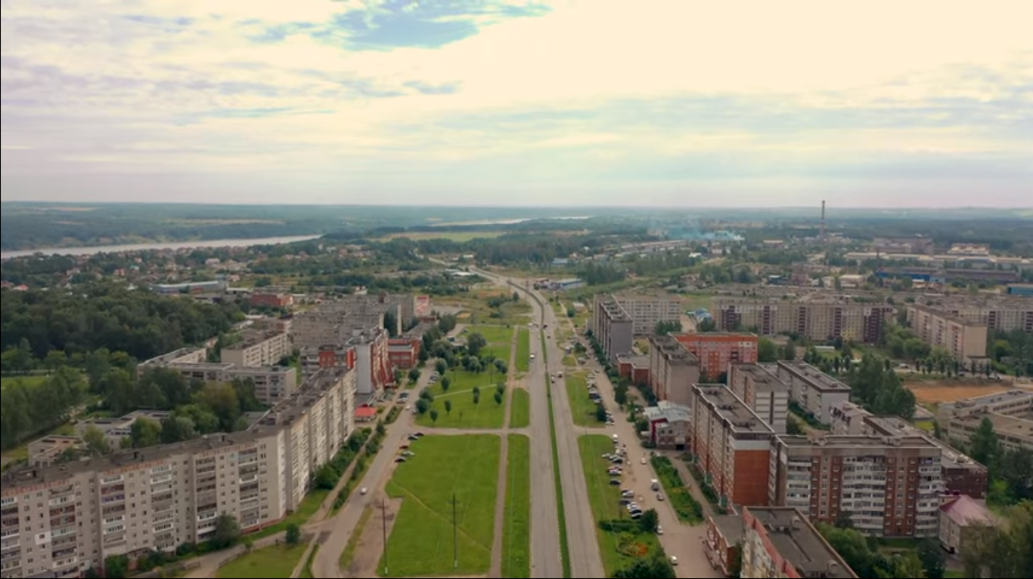  Организует фронтальную работу:  -Какие места из видео вы узнали?  -Да, их очень много, и за один день мы не успеем их обойти, поэтому наша прогулка подошла к концу.  -Вы все сегодня очень старались и поэтому я хочу каждого поощрить значком «Я люблю Тутаев» за отличные познания и патриотизм.  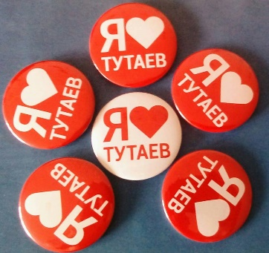 | Дают характеристику понятию «малая родина»  Ведут беседу с учителем. Рассказывают, что знают о своём городе.  Смотрят видео  Формулируют ответы на вопросы. Знают историю своего города. Чётко выражают свои мысли  -сумку  -чемодан  Развивают умение работы в парах. Собирают пазлы.  -Парк «СССР»  Работают в паре, выполняют задание, соединяют карточки  Проверяют правильность выполненного задания. Умеют видеть свои ошибки и недочёты в работе. Делают выводы  Ведут диалог с учителем, отвечают на вопросы, смотрят иллюстрации  Развивают умение работы в паре, собирают пазлы, узнают ответ на вопрос учителя.  -Музей «Романовской овцы»  Выполняют работу самостоятельно, вставляют в текст пропущенные слова.  Проверяют правильность выполненного задания. Умеют видеть свои ошибки и недочёты в работе. Делают выводы.  Выполняют физкультминутку  Работают в паре, собирают пазлы  -Районный дворец культуры  Высказывают свои предположения в разных способах выполнения задания  -герб  Повторяют, что изображено на гербе г.Тутаев.  Развивают умение работы в группах. Рисуют и раскрашивают герб г.Тутаев  Демонстрируют свои работы, рассказывают о них. Отвечают на вопросы учителя.  Смотрят видеоролик.  Отвечают на вопросы учителя. Используют приобретённые знания при выполнении учебного задания. Знают о своей «малой родине» | П  П  К  К  Р  К  К  Р  Р  П  П
Вывод | Организует подведение итогов классного часа.  -Давайте вспомним какую цель мы поставили на урок? Смогли ли мы её достичь?  -Ребята, хоть Тутаев и небольшой город, но очень красивый и в нём много культурных мест, которых стоит посетить каждому. Поэтому я хочу каждому выдать карту на которой подробно изображены все культурные места Тутаева. Сохраните её и отправляйтесь на настоящую прогулку по нашему городу.  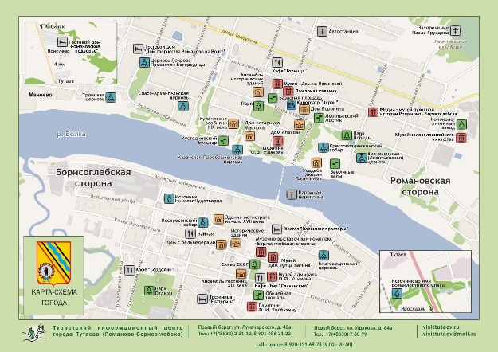  В начале классного часа в наш поход мы взяли чемоданчик и постепенно складывали в него «Багаж знаний». Пришло время подвести итоги  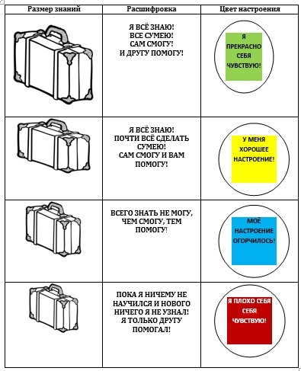  Выберите размер чемодана, соответствующий количеству знаний полученных на классном часе и раскрасьте его под свой настроение по схеме. Повесьте ваш чемоданчик на доску. | Подводят итоги классного часа.  Забирают карту города, рассматривают её, выбирают места для посещения.  Выбирают размер чемодана, количеству знаний полученных на классном часе и раскрашивают его под свой настроение по схеме данной учителем. Вешают чемодан на доску с пояснением выбранного им цвета и размера

